Лабораторная работа №3

Архитектура компьютера

Кучмар София Игоревна

Содержание

# 1 Цель работы

Эта работа направлена на изучение языка разметки Markdown с целью освоения навыков оформления структурированных и читаемых отчетов, соответствующих академическим стандартам.

# 2 Задание

Данная работа посвящена практическому освоению языка разметки Markdown, который широко используется для создания структурированных и читаемых документов, особенно в сфере программирования и веб-разработки.

В рамках этой работы будут освоены базовые принципы работы с Markdown, включая создание заголовков, абзацев, списков, ссылок и изображений, а также будут изучены методы форматирования текста, вставки формул и обработки файлов в формате Markdown.

Будут получены практические навыки работы с Markdown, необходимые для создания качественных документаций, заметок, статей и других текстовых материалов.

# 3 Выполнение лабораторной работы

Откроем терминал и перейдём в каталог курса сформированный при выполнении лабораторной работы №2. Обновим локальный репозиторий, скачав изменения из удаленного репозитория (рис. 1).

Рис. 1: Обновляем данные каталога

Рис. 1: Обновляем данные каталога

Перейдём в каталог с шаблоном отчета по лабораторной работе № 3 и проведём компиляцию шаблона с использованием Makefile (рис. 2).



Рис. 2: Выполнении компиляции шаблона

Удалим файлы report.pdf и report.docx (рис. 3).

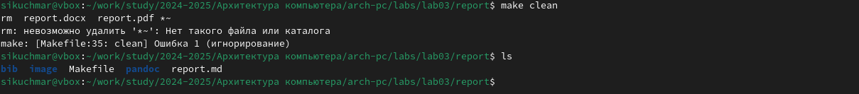

Рис. 3: Удаление файлов

Откроем файл report.md c помощью любого текстового редактора и заполним отчет (рис. 4).

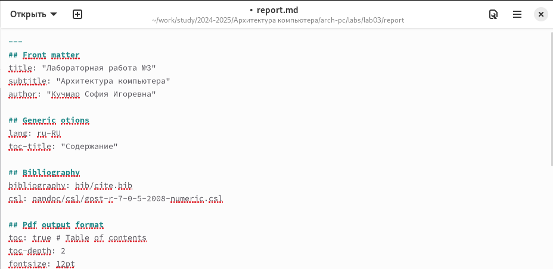

Рис. 4: Открывание файла и заполнение

В соответствующем каталоге сделаем отчёт по лабораторной работе № 2 в формате Markdown. (рис. 5).

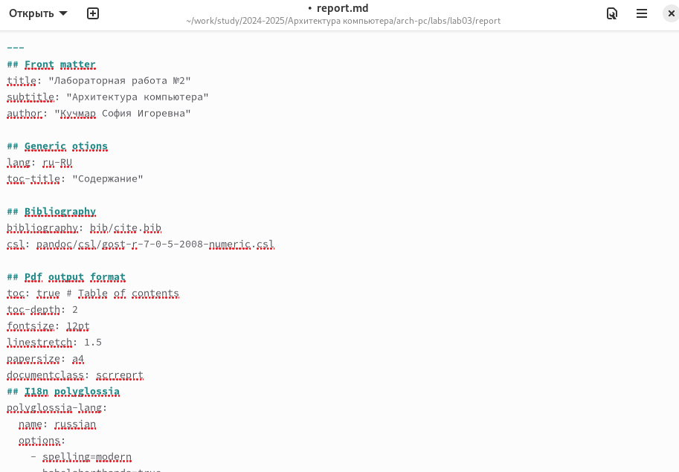

Рис. 5: Копирование ssh-ключ

Загрузите файлы на Github (рис. 6).

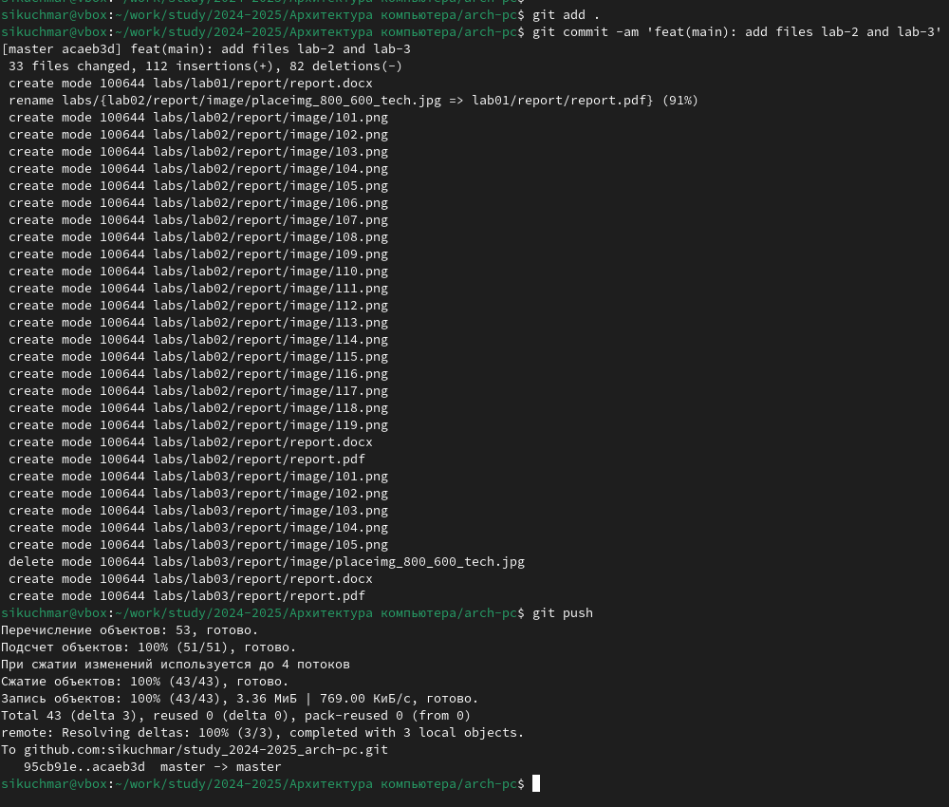

Рис. 6: Загрузка открытого ключа на github

# 4 Выводы

В ходе лабораторной работы по изучению языка разметки Markdown были успешно освоены базовые принципы работы с данным инструментом. Научились создавать заголовки, абзацы, списки, ссылки и изображения, а также овладели навыками форматирования текста, вставки формул и обработки файлов в формате Markdown.

Практическая работа позволила получить навыки работы, необходимые для создания качественных текстовых материалов, что в свою очередь позволит им эффективно участвовать в различных проектах, требующих создания текстовой документации.